TUGAS PRAKTIKUM PERTEMUAN 3

NAMA : MUHAMMAD TARMIDZI BARIQ  
KELAS : 1IA13  
NPM : 51422161

1 Numpy

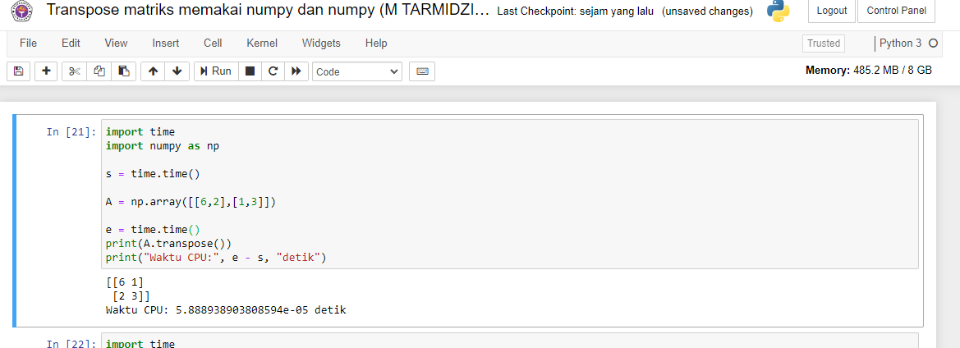

import time

import numpy as np

s = time.time()

A = np.array([[6,2],[1,3]])

e = time.time()

print(A.transpose())

print("Waktu CPU:", e - s, "detik")

2. Cupy

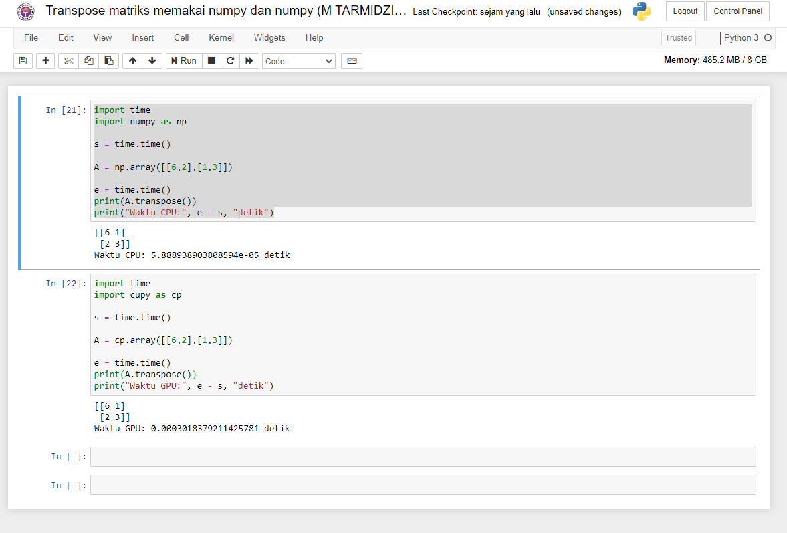

import time

import cupy as cp

s = time.time()

A = cp.array([[6,2],[1,3]])

e = time.time()

print(A.transpose())

print("Waktu GPU:", e - s, "detik")

3 Analisa

Cupy memiliki performa yang lebih cepat daripada NumPy dalam beberapa kasus, terutama ketika dilakukan operasi pada array yang sangat besar. Hal ini karena Cupy menggunakan GPU sebagai sumber daya komputasi, sedangkan NumPy menggunakan CPU. Sehingga ketika melakukan operasi pada array yang besar, Cupy dapat memanfaatkan kecepatan dan kemampuan paralel dari GPU untuk mengoptimalkan kinerja komputasinya.